Poptávka na zateplení garáží

BD Africká poptává zateplení dvou dvougaráží v suterénu BD Africká 31 – viz foto.
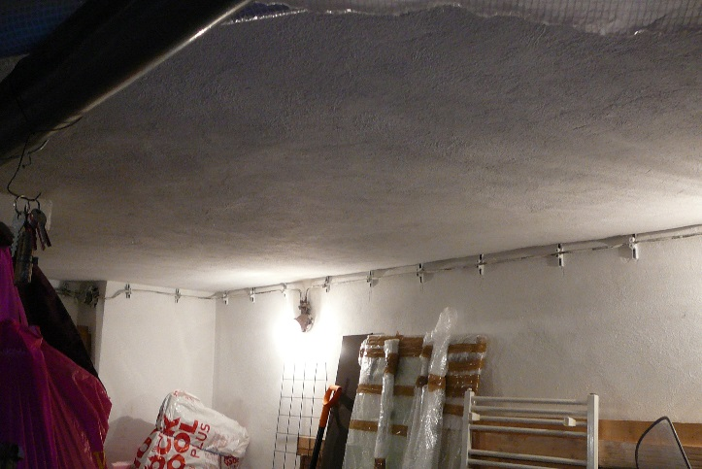
Odhadovaná plocha zateplení – 2x 30m2 = 60m2, přesný rozsah bude upřesněn při společné měření, před podpisem objednávky.
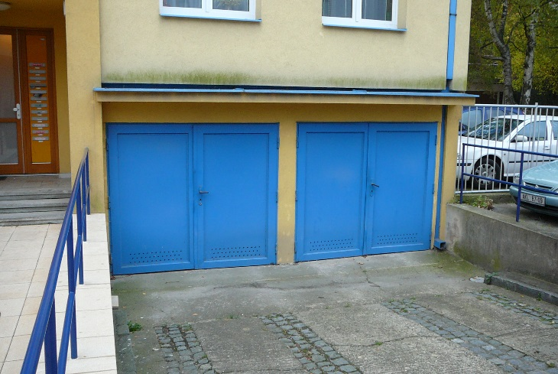
Foto č.1 – Jedna dvojgaráž Foto č.2 – Strop dvojgaráže
Požadavky na zateplení
- Kvalitní izolační materiál – preference nehořlavý
- Výška izolace 5-7 cm
- Finální povrchová úprava zateplení, včetně vybílení
Při zateplení je potřeba posunout vedení elektrického kabelu a zateplení přizpůsobit postranním úchytům – viz. fotodetail
Požadovaný termín provedení práce – do 15. 12. 2015
Hlavními kritérii výběru jsou cena, termín dodání, délka záruky, reference.
Termín pro podání písemných nabídek do 20. 11. 2015.
BD Africká si vyhrazuje právo nevybrat ani jednu z předložených nabídek.
Součástí nabídky musí být přesný popis materiálu, rozpis prací, časový harmonogram a cena (ideálně za m2) včetně všech daní a dopravy.

Adresa pro podání nabídky:
BD Africká 31
Africká 688/31
160 00 Praha 6

Prohlídka možná po telefonické dohodě na čísle 603 410 123.

Jaroslav Chaloupka
Předseda BD Africká 31
V Praze 11. 11. 2015

